الفصل الدراسي الثاني ( 2021- 2022)
الصف : الثاني
المبحث: الرياضيات
عدد الوحدات: 5
إعداد المعلمة : ياسمين محمد

الصف : الثاني عنوان الوحدة : الضرب الفصل الدراسي الثاني 2021- 2022
الوحدة | المفاهيم والمصطلحات | الرموز | التعميمات | المهارات الأدائية | االقيم والاتجاهات
الوحدة الأولى  الضــــرب | الجمع المتكرر  الشبكات  الضرب ورمزه (x)  الضرب في العدد 2  الضرب في العدد 3  الضرب في العدد4  الضرب في العدد5 | ×  = | الضرب جمع متكرر العدد يستخدم للتوضيح  عملية الضرب  حقائق الضرب للأعداد  (5،4،3،2،) | حفط جداول الضرب باستخدام المحسوسات  كا العد القفزي  إجراء حسابات بين الطلبة لتشجيعهم على حفظ جداول الضرب | - تطبيق المهارات والعمليات الرياضية والنمذجة، بفاعلية ودقة في الحياة اليومية.  - توظيف حل المشكلات لتوليد المعرفة الرياضية.  - إحداث التكامل بين الرياضيات والعلوم الأخرى.  -ذكر أمثلة على مقدرة الله تعالى في الكون من خلق أزواج مثنى وثلاث ورباع وذكر أمثلة على ذلك

الصف : الثاني عنوان الوحدة : القسمة الفصل الدراسي الثاني 2021- 2022

الوحدة | المفاهيم والمصطلحات | الرموز | التعميمات | المهارات الأدائية | االقيم والاتجاهات | الأسئلة
الوحدة الثانية  القسمــــــة | القسمة و إشارتها ÷  القسمة , الطرح المتكرر المقسوم علية الناتج  القسمة و الضرب حل المسألة | ÷  = | القسمة عملية توزيع متساوي القسمة عملية طرح متكرر  علاقة القسمة بالضرب عمليتان عكسيتان | استخدام المحسوسات لتوضيح عملية القسمة  حفظ جدول الضرب  طرح أسئلة شفوية  تربط الضرب بالقسمة | - تطبيق المهارات والعمليات الرياضية والنمذجة، بفاعلية ودقة في الحياة اليومية.  - توظيف حل المشكلات لتوليد المعرفة الرياضية.  - إحداث التكامل بين الرياضيات والعلوم الأخرى.  استخدام الرسم لتوضيح المعطيات والمطلوب في حل المسألة

الصف : الثاني عنوان الوحدة : الكسور و الأشكال الهندسية الفصل الدراسي الثاني 2021- 2022

المفاهيم والمصطلحات | الرموز | التعميمات |  | القيم والاتجاهات | المهارات الأدائية
الكسر  البسط  المقام  المجسمات  أشكال هندسية  أحرف/رؤوس/أوجه  أشكال مستوية |  |  | ـ تظليل الجزء للكسر المحدد  -استخدام أسماء المجسمات (كرة /هرم /متوازي المستطيلات /المكعب )في تحديد موجودات البيئة من حوله  - الأنماط الهندسية | - توظيف حل المشكلات لتوليد المعرفة الرياضية.  - إحداث التكامل بين الرياضيات والعلوم الأخرى  استخدام المعرفة الجديدة الواردة في الوحدة في الحياة اليومية  .- حب العلم والبحث العلمي.- تقدير أهمية الحياة الرياضيات في الحياة اليومية. | - حل الأسئلة والتدريبات  يقوم بعمل مجسمات مختلفة  يقوم بعمل أشكال هندسية  يرسم أشكال ويلون أجزاء منها ليمثل كسرًا محددًا

الصف : الثاني عنوان الوحدة : الزمن و النقود الفصل الدراسي الثاني 2021- 2022
الوحدة | المفاهيم والمصطلحات | الرموز | التعميمات | المهارات الأدائية | االقيم والاتجاهات
الوحدة الرابعة  الزمن والنقود | الشهر،السنة،التقويم  الدقيقة،الثانية، الساعة،  دينار، نصف دينار، ربع دينار. 10قروش | 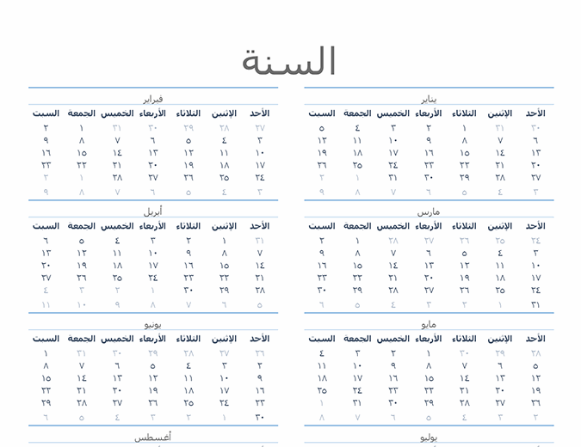  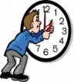  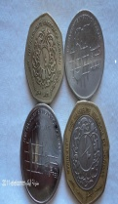 | نستخدم عبارات (شهر،يوم،سنة ،تقويم)  لتحديد الزمن  - نستخدم عبارات( ثانية، دقيقة، ساعة) لتحديد الوقت  - عبارات متعلقة بالنقود هي ( دينار، نصف دينار، ربع دينار) | - حل الأسئلة والتدريبات  - عمل رزنامة  (تقويم سنوي) ورقيا  - عمل ساعة ورقية. | - تطبيق المهارات والعمليات الرياضية والنمذجة، بفاعلية ودقة في الحياة اليومية.  - توظيف حل المشكلات لتوليد المعرفة الرياضية.  - إحداث التكامل بين الرياضيات والعلوم الأخرى.  استخدام المعرفة الجديدة الواردة في الوحدة في الحياة اليومية .  - حب العلم والبحث العلمي.  - تقدير أهمية الرياضيات في تعاملات الحياة اليومية.

الصف : الثاني عنوان الوحدة : القياس الفصل الدراسي الثاني 2021- 2022
المفاهيم والمصطلحات | الرموز | التعميمات | القيم والاتجاهات | المهارات الأدائية
السنتيمتر  المتر  الغرام  الكيلو غرام  اللتر  المليلتر  الكتلة | سم cm  م m  كغم kg  غرام g  لتر L  مليلتر mL | يستخدم وحدات قياس الطول (السنتيمتر والمتر)  يستخدم وحدات قياس الكتلة (الغرام/ الكيلو غرام)  يستخدم وحدات قياس السعة (اللتر/المليلتر) | - تطبيق المهارات والعمليات الرياضية والنمذجة، بفاعلية ودقة في الحياة اليومية.  - توظيف حل المشكلات لتوليد المعرفة الرياضية.  - إحداث التكامل بين الرياضيات والعلوم الأخرى.  استخدام المعرفة الجديدة الواردة في الوحدة في الحياة اليومية .  - حب العلم والبحث العلمي.  - تقدير أهمية الرياضيات في تعاملات الحياة اليومية. | - حل الأسئلة والتدريبات  يقيس أطوال مختلفة (كتاب/ طاولة/....)  يقيس كتلة أدوات مختلفة من البيئة  يقيس السعة لأشياء مختلفة( كوب \ دلو /زجاجة ماء....)

